Урок-путешествие.

Линейная функция и ее график.
Составитель: учитель математики 1- ой категории Афанасьева С.А.

Цели:
образовательные: сформировать знания учащихся по теме; научить их строить и исследовать график линейной функции; учить мыслить самостоятельно и делать выводы;
развивающие: развивать логическое мышление, память, внимание, обще-учебные умения, умение сравнивать, обобщать;
воспитательные: воспитывать математическую культуру, трудолюбие, взаимопомощь, умение контролировать свои действия.

Структура урока:

Организационный момент. Сообщение темы урока.

Устная работа

Актуализация опорных знаний.
Изучение нового материала.
Закрепление темы. Эстафета.
Работа по теме урока: по карточкам в парах (самоконтроль)
Историческая справка.
Подведение итогов учебной деятельности, домашнее задание.
Оборудование: интерактивный комплекс (можно проектор, экран); диск с презентацией: Приложение 1; сигнальные карточки; чертежные инструменты; карточки с буквами; раздаточный материал – Приложение 2 .

Используемый УМК: Алгебра, 7 класс, в двух частях (базовый уровень), под редакцией А.Г. Мордковича. – 10-е изд., стер. – М. : Мнемозина, 2010г.

Приложение:
Презентация к уроку “Линейная функция и ее график”, для создания которой использована программа PowerPoint из пакета программ Microsoft Office 2003г
Задание для самоконтроля учащихся

Ход урока
1. Организационный момент (2 мин.)

Подготовка к уроку.
Объявление темы урока и ее запись учащимися.

Учитель: Ребята, сегодня на уроке мы совершим с вами путешествие в новую страну.
Слайд 1, см. Приложение 1

2. Устная работа (5 мин.)
Сначала пройдем пассажирский досмотр на таможне. Слайд 2
Среди заданных укажите линейные уравнения:
1) 5y = x
2) 3y = 0
3) y ²+ 16x² = 0
4) 8/x + y = 4
5) 1/8 x + y =4
6) y = -x + 11
7) 7/y + 0.5x – 2 = 0
8) 25d – 2m + 1 = 0
9) y = 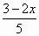
Все учащиеся поднимают сигнальные карточки:
Красная – “да”
Синяя – “нет”

3. Актуализация опорных знаний (4 мин.)
Учитель: А теперь мы вспомним то, что необходимо для нашей сегодняшней темы:
Слайд 3
а) Укажите коэффициенты в следующих линейных уравнениях:
1) 0,5x + y = 0
2) –x + 4 + 8y = 2
3) 11 + x – y = 0
4) 1/7y + 5 = x
Слайд 3
b) Выразите в этих уравнениях переменную у относительно переменной х. (На доске появляется решение задания. Все учащиеся проверяют):
1) y = -0,5x
2) y = 1/8 x – 0,25
3) y = x + 11
4) y = 7x – 35

4. Изучение нового материала. (8 мин.)
Слайды 4, 5
Что необходимо знать о линейной функции?
y = kx + m – линейная функция
х – аргумент (независимая переменная)
у – функция (зависимая переменная)
k, m – числа (коэффициенты)
к 0
Функция задаётся:
1) формулой: у = kx + m
2) парами: (х₁; у₁), (х₂; у₂)
3) таблицей:
х | Х₁ | Х₂ | Х₃
у | У₁ | У₂ | У₃
4) графиком:

Слайд 6
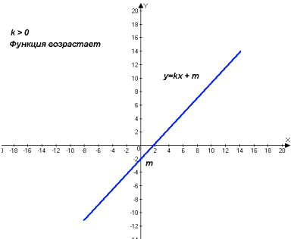
Слайд 7
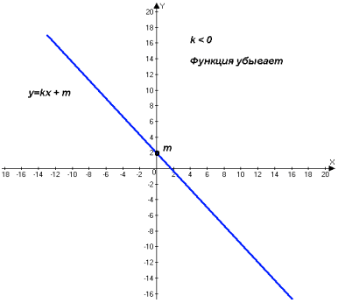

Слайд 8
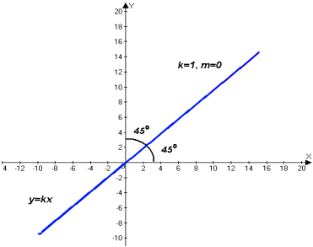

Слайд 9

Совершим экскурсию по стране, например:
2х – у + 5 = 0 –линейное уравнение
Преобразуем в линейную функцию:
у = 2х +5
k = 2, m = 5
Учащимся в тетради подготовить пять рисунков координатной плоскости, за единичный отрезок принять 1 клетку тетради. Вдоль каждой оси не меньше девяти делений в положительном и отрицательном направлениях.
Выполнить задание 1:

Слайд 10

а) Построить график функции у = 2х + 5
х | 0 | -2
у | 5 | 1
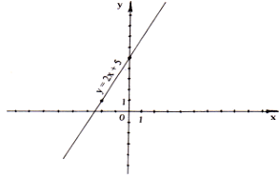

Слайд 11

б) Построить график функции у = 2х + 5 при х (-3; 2]
х | -3 | 2
у | -1 | 9
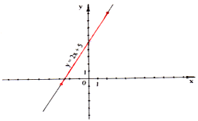

Слайд 12

в) Найти наибольшее и наименьшее значение функции у = 2х + 5
а) на отрезке [-1; 1]
х | -1 | 1
у | 3 | 7
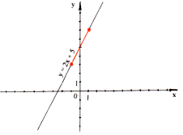
у наибольшее = 7
у наименьшее = 3

Слайд 13
г) на луче [-3; + )
х | -3 | 2
у | -1 | 9
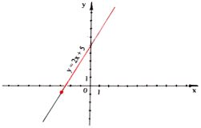
у наибольшее – нет
у наименьшее = -1

Слайд 14

д) на интервале (-2; 2)
х | -2 | 2
у | 1 | 9
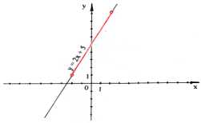
у наибольшее – нет
у наименьшее – нет

5. Закрепление темы. Эстафета (7 мин.)

По желанию ученики выходят к рабочей доске и выполняют задание№2 (всего 3 человека). По окончании выполнения задания каждый из них получает карточку с буквой и крепит ее на свободной части доски. Когда задание закончено, получается ключевое слово ПИЛОТЫ.
Задание 2:

Слайд 15

а) Построить график функции у = – х/2 + 3
1-й ученик делает таблицу и находит точки графика [ П] , строит график [И]
2-й ученик – указывает коэффициенты функции [Л], определяет является эта функция убывающей или возрастающей? Как определить это без графика? [О]
3-й ученик должен найти наибольшее и наименьшее значение функции:
1) на отрезке [-4;2] [Т];
2) на полуинтервале [-2;6) [Ы].

На Слайде 16 возникает слово пилоты.

Учитель: Наши пилоты проложили курс в загадочную страну Линейная функция

6. Работа по карточкам в парах (14 мин.)
У каждой карточки есть ключевое слово, которое можно найти, выполнив задание и выбрав букву из таблицы на доске. Побеждают те пары, которые первыми выполнят один из четырех вариантов заданий карточки или больше других составят ключевых слов, решив несколько вариантов.
Ответы ученики сверяют на Слайде 18.
Задания по карточкам в 4 вариантах и таблица ответов в Приложении 2.

7. Историческая справка (2 мин.)
В результате самостоятельной работы по карточкам на доске появятся слова:
Карточка 1
алгебра – это слово произошло от названия сочинения Мухаммеда Аль-Хорезми “Аль-джебр и Аль-мукабала”, в котором алгебра излагалась как самостоятельный предмет. Слайд 19
Карточка 2
Роберт Рекорд – это английский математик, который в 1556г. ввёл знак равенства и объяснил свой выбор тем, что ничто не может быть более равным, чем два параллельных отрезка. Слайд 20
Карточка 3
Готфрид Лейбниц – немецкий математик (1646 – 1716г.г.), который первым ввёл термин “абсцисса” – в 1695г., “ордината” – в 1684г., “координаты” – в 1692г. Слайд 21
Карточка 4
Рене Декарт – французский философ и математик (1596 – 1650г.г.), который первым ввёл понятие “функция” Слайд 22

8. Подведение итогов (3 мин.)

Слайд 23

Обсуждение с учащимися, что нового они узнали. Оценить работу учащихся.
Дать домашнее задание.

Выводы.

Место (роль) творческой авторской мультимедийной разработки в учебном занятии.
Данная тема очень важна для изучения математики основной общей школы.
Тему “Функция” учащиеся начинают изучать с восприятия линейной функции. На данном этапе у школьников формируется очень важный стереотип мышления – через визуальное восприятие и практические навыки начинается исследовательская работа.
При использовании Презентации на уроке изучение материала начинается с определяющих компонент исследования функциональной зависимости алгебраического выражения. Основное внимание уделяется формированию у учащихся умения сопоставлять данные графика линейной функции с определенными условиями заданий. Происходит знакомство учащихся с новыми терминами (функция, коэффициент, линейная зависимость, возрастание и убывание графика функции)
Графики функций, продемонстрированные на слайдах Презентации, не только воспроизводят определенный объем информации темы в ее строго систематизированном виде, но вызывают у учащихся потребность прокомментировать и оценить изучаемое. Это делает слайды Презентации активным рабочим средством для закрепления и повторения. Так осуществляется обучающий этап урока.
Цель заданий при самостоятельной работе по карточкам – указать по таблице подходящие характеристики для выбранной функции. Эта работа направлена на формирование у учащихся умения проводить обоснования – важнейший этап закрепления изучаемого материала. По мере того, как учащиеся отвечают на соответствующие вопросы карточек и фиксируют ответы, у них появляется ключевое слово. Оно помогает узнать историю происхождения определенных терминов. Учащимся не требуется оформлять решение, что занимает время на уроке, нужно только применить теоретические знания для конкретного примера.
Традиционно эта тема выносится на выпускные экзамены за курс основной общей школы.
На этом уроке в игровой форме продемонстрированы все характерные особенности линейной функции так, что учащиеся свободно овладевают материалом по теме.
В представленном уроке также большое внимание уделяется нравственному воспитанию разносторонней духовно богатой личности.

Источники информации:

Алгебра. 7 класс (в 2 ч.) (базовый уровень), под ред. А.Г. Мордковича. – 10-е изд., стер. – М.: Мнемозина, 2009.
Внеклассная работа по математике./ Сост.Н.А. Ким. – Волгоград: ИТД “Корифей”, 2007.

